

**УКРАЇНА**

**ЖИТОМИРСЬКА МІСЬКА РАДА**

**ВИКОНАВЧИЙ КОМІТЕТ**

**РІШЕННЯ**

від ___________ № ____

м. Житомир

|  |  |
| --- | --- |
| Про надання згоди на  встановлення меморіальної дошки  Борису Кругляку |  |

Розглянувши звернення громадської організації “Житомирська обласна організація Українського товариства охорони пам'яток історії та культури” про надання згоди на встановлення меморіальної дошки уродженцю Житомира, професору, відомому українському вченому-історику, доктору історичних наук, члену Нью-Йоркської академії наук Борису Кругляку на фасаді будинку, де він проживав, за адресою: м. Житомир, вул. Київська, 29 враховуючи рекомендації міської комісії з топоніміки (протокол № 1 засідання міської комісії з топоніміки від 28.10.2021), відповідно до законів України «Про благоустрій населених пунктів», «Про місцеве самоврядування в Україні», виконавчий комітет міської ради

ВИРІШИВ:

1. Надати згоду громадській організації “Житомирська обласна організація Українського товариства охорони пам'яток історії та культури” на встановлення меморіальної дошки Борису Кругляку на фасаді будинку, де він проживав, за адресою : м. Житомир, вул. Київська, 29.

2. Затвердити ескіз меморіальної дошки згідно з додатком.

3. Запропонувати приватному підприємству “ВЖРЕП №8” :

3.1 здійснити встановлення меморіальної дошки Борису Кругляку відповідно до вимог чинного законодавства України, державних стандартів, норм і правил;

3.2 взяти на баланс та утримання меморіальну дошку.

4. Контроль за виконанням цього рішення покласти на першого заступника міського голови з питань діяльності виконавчих органів ради Світлану Ольшанську.

Міський голова Сергій СУХОМЛИН

Додаток

до рішення виконавчого

комітету міської ради

__________№ _____

Ескіз меморіальної дошки

Борису Кругляку

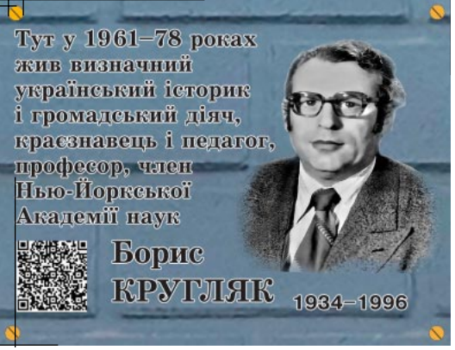

Заступник директора департаменту

містобудування та земельних

відносин міської ради,

головний архітектор міста Ольга БРОНШТЕЙН

Керуючий справами Ольга ПАШКО